Attivita’ 3,4

COLORA IL DISEGNO

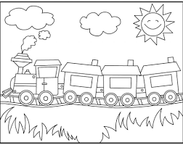

ATTIVITA’ 4,5 IL TRENINO DEI NUMERI

RITAGLIA COLORA E RICOSTRUISCI IL TRENINO.

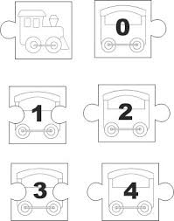

Anni 4,5

COLORA

Il vagone del numero 0 di giallo Del numero 5 di verde

Del numero 1 di blu Del numero 6 di rosa

Del numero 2 di rosso Del numero 7 di viola

Del numero 3 di arancione Del numero 8 di celeste

Del numero 4 di marrone

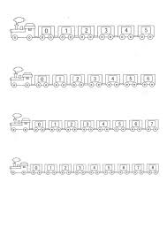

Anni 4,5,

Colora di blu i trenini che vanno verso destra

Colora di rosso i trenini che vanno verso sinistra

 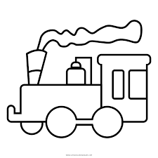

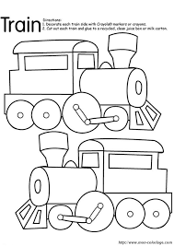 

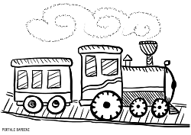 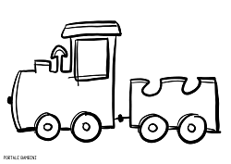

Anni 5

# IL TRENINO DELLE VOCALI

# Ascolta la canzoncina e poi scrivi nei vagoni le vocali

[**https://www.youtube.com/watch?v=w4ReAnkCakk**](https://www.youtube.com/watch?v=w4ReAnkCakk)

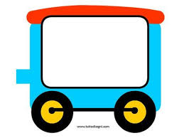

**IL TRENINO DEI NUMERI**

[**https://www.youtube.com/watch?v=ipllXryLTu8**](https://www.youtube.com/watch?v=ipllXryLTu8)

# ASCOLTA LA CANZONCINA E COSTRUISCI IL TRENO DEI NUMERI COSI’……….

# 

Anni 3,4,5,

Vuoi costruire un trenino tutto tuo?

Guarda questo video e buon lavoro!

[**https://www.nonsprecare.it/trenino-con-rotoli-carta-igienica-riciclo-creativo**](https://www.nonsprecare.it/trenino-con-rotoli-carta-igienica-riciclo-creativo)

# trenino-con-rotoli-carta-igienica-riciclo-creativo (3)